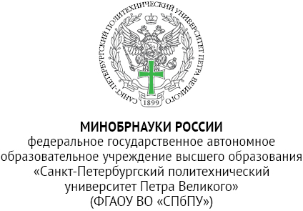
В комиссию по поступлению
и выбытию активов
ФГАОУ ВО «СПбПУ»
от ______________________
(Ф.И.О. ответственного лица)

 | №
на № | от

Служебная записка
Просим рассмотреть вопрос о сборке объекта основных средств «________________________________________________________________»,
(наименование объекта)
из комплектующих (Таблица), числящихся за материальной точкой №_______, (ответственное лицо________________________________________________).
(ФИО полностью)
с предполагаемым сроком полезного использования _____________.
(количество месяцев)
Таблица
№ п/п | Наименование | Номенклатурный номер | Количество, шт | Сумма, руб.
1

Данные, содержащие характеристики, местоположение и год выпуска объекта направлены на почту отдела учета нефинансовых активов Управления бухгалтерского учета: pm.dep@spbstu.ru.

Ответственное лицо
(должность) |  | (подпись) |  | (расшифровка)
Согласовано:
Руководитель структурного подразделения
(должность) |  | (подпись) |  | (расшифровка)

